
Меры безопасности
при преодолении водных объектов по льду
на снегоходах.

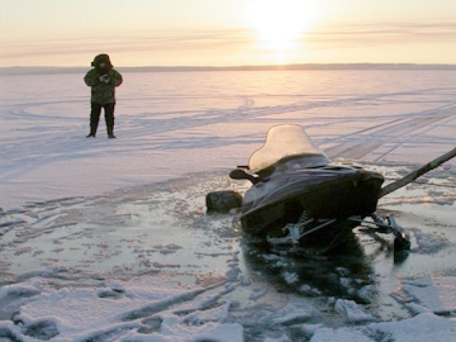
Ежегодно на территории Ханты-Мансийского автономного округа- Югры при движении по льду с использованием снегоходной техники, гибнут люди, так:
03.12.2017г. на протоке Затонской (р. Обь), в районе п. Луговской, на снегоходе заехали в полынью и погибли 2 мужчин: 1981 и 1977 г.р.
16.11.2018г. произошло происшествие на реке Корлики, в районе с. Корлики Нижневартовского района 4 человек на снегоходе заехали в полынью 1 ребенок утонул, 3 взрослых были найдены замерзшими на незначительном удалении от места происшествия.
Для преодоления водного объекта в первую очередь необходимо использовать введенные в эксплуатацию ледовые переправы.
Проезд по льду в необозначенных местах всегда связан с риском для жизни. В исключительных случаях при вынужденном преодолении водных объектов по льду используйте ранее натоптанные тропы и дорожки.
Безопасная толщина льда для передвижения на внедорожных мототранспортных средствах (снегоходах) должна составлять не менее 15 сантиметров, без учета снежного покрова.
При вынужденном преодолении водного объекта по льду необходимо очень внимательно осмотреться и наметить предстоящий маршрут.
Пересечение водного объекта должно осуществляться по наиболее кротчайшему пути.
Путь движения по льду должен быть заранее обдуман с учетом безопасного объезда майн, полыней, промоин, наледи, трещин, мест быстрого течения рек, устьев рек, впадения ручьев, слива сточных вод, камышей, деревьев, мест выхода подземных ключей, и прочих препятствий способных привести к провалу под лед.
Особую бдительность необходимо проявлять при наличии свежего снега скрывающего опасные места.
Наиболее опасным считается место сопряжения льда с береговой линией. Выезд на лед должен осуществляться после проверки прочности кромки льда с помощью простукивания подручными предметами (пешня, топор, заостренная палка).
При движении группой необходимо соблюдать безопасную дистанцию между транспортными средствами с возможностью совершения безопасного маневра по объезду возникших препятствий.
Движение по льду в условиях плохой видимости (ночь, сумерки, пурга, снегопад, туман и т.д.) не рекомендуется.

В случае провала под лед.
- не паниковать, не делать резких движений, стабилизировать дыхание;
- широко раскинуть руки в стороны и постараться зацепиться за кромку льда, чтобы не погрузиться с головой;
- по возможности перебраться к тому краю полыньи, где течение не увлечет Вас под лед;
-попытаться осторожно, не обламывая кромку, без резких движений, наползая грудью, лечь на край льда, забросить на него одну, а затем и другую ногу. Если лед выдержал, медленно, откатиться от кромки и ползти к берегу;
- передвигаться нужно в ту сторону, откуда пришли, ведь там лед уже проверен на прочность.

Оказание первой помощи пострадавшему.
- Вооружиться любой длинной палкой, доской, шестом или веревкой. Можно связать воедино шарфы, ремни или одежду.
- Подползать к полынье очень осторожно, широко раскинув руки.
- Сообщить пострадавшему криком, что идете ему на помощь, это придаст ему силы, уверенность.
- Если Вы не один, то, лечь на лед и двигаться друг за другом.
- Подложить под себя лыжи, фанеру или доску, чтобы увеличить площадь опоры и ползти на них.
- За 3–4 метра протянуть пострадавшему шест, доску, кинуть веревку или шарф или любое другое подручное средство.
- Подавать пострадавшему руку небезопасно, так как, приближаясь к полынье, вы увеличите нагрузку на лед и не только не поможете, но и сами рискуете провалиться.
- Осторожно вытащить пострадавшего на лед, и вместе с ним ползком выбираться из опасной зоны.
- Доставить пострадавшего в теплое (отапливаемое) помещение. Оказать ему помощь: снять и отжать всю одежду, по возможности переодеть в сухую одежду и укутать полиэтиленом (возникнет эффект парника).
- Вызвать скорую помощь.

